Bac S - Sujet de SVT - Session 2013 - Métropole

1ère PARTIE : Mobilisation des connaissances (8 points).

LE DOMAINE CONTINENTAL ET SA DYNAMIQUE

Le magmatisme en zone de subduction

Les zones de subduction, domaines de convergence de la lithosphère, sont le siège d'une importante activité magmatique. Celle-ci aboutit à une formation de croûte continentale.

Décrire comment dans un contexte de subduction se met en place l’activité magmatique et préciser comment celle-ci intervient dans la production de nouveaux matériaux continentaux.

L’exposé doit être structuré avec une introduction et une conclusion et sera accompagné d’un schéma de synthèse.

2ème PARTIE - Exercice 1 - Pratique d'un raisonnement scientifique dans le cadre d'un problème donné (3 points).

GÉNÉTIQUE ET ÉVOLUTION

Brassages chromosomiques chez la drosophile

Au cours de la méiose, les brassages inter et intra-chromosomique produisent une diversité potentiellement infinie de gamètes. On réalise des croisements de drosophiles dont les résultats sont donnés dans le document 1.

On cherche à comprendre lequel de ces deux mécanismes (brassage inter ou intra-chromosomique) est mis en œuvre et quels sont les deux gènes impliqués.

Document 1 : résultats de croisements de drosophiles portant sur les caractères « longueur des ailes » (ailes longues et ailes vestigiales ou réduites) et « couleur du corps » (corps clair et corps noir).

premier croisement
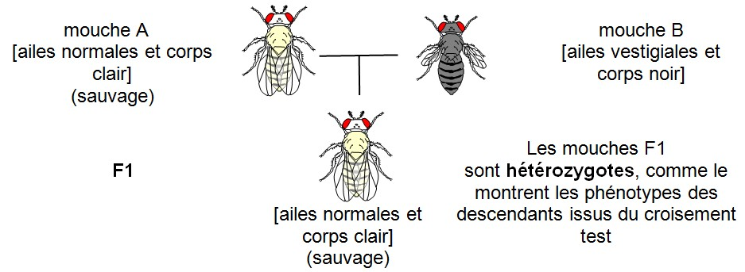
second croisement : croisement test ou test-cross
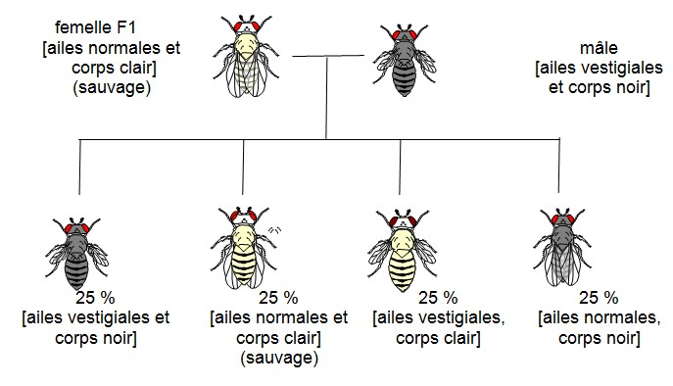
D’après SVT Dijon

Document 2 : caryotype et portion de la carte génétique de la drosophile
(Chaque gène possède un allèle dit « sauvage » à l’origine de l’expression du phénotype « sauvage » qui est le plus présent dans les populations de drosophiles).
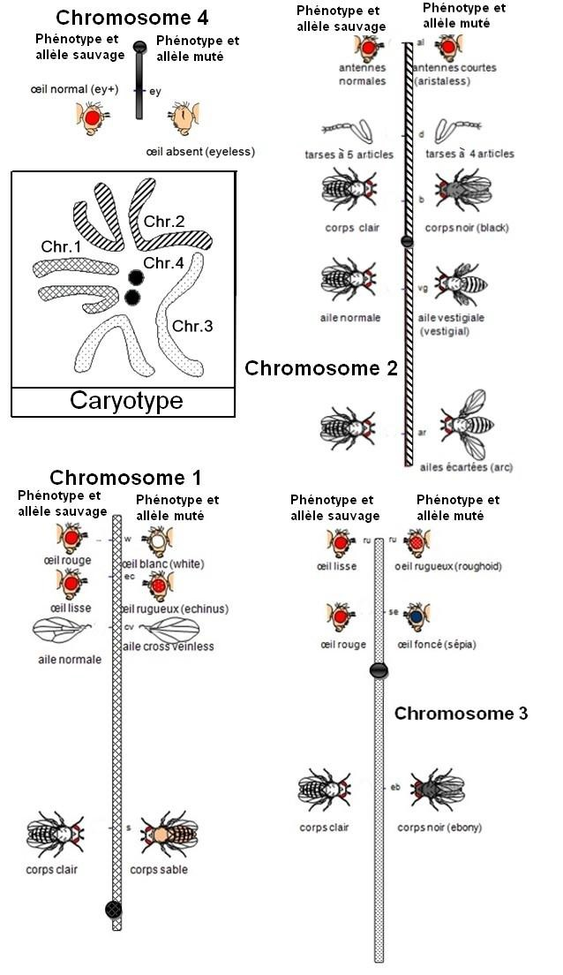
D’après E. Altenburg repris dans Génétique de G. Prévost, éditions Hermann -1976 modifié à l’aide du site http://svt.ac-dijon.fr/

Fiche réponse
(Annexe à rendre avec la copie)

QCM : à partir des informations tirées des documents, cocher la bonne réponse, pour chaque série de propositions

1
☐ Le caryotype de la drosophile comprend 2 chromosomes à 2 chromatides
☐ Le caryotype de la drosophile comprend 8 paires de chromosomes
☐ Le caryotype de la drosophile comprend 3 paires de chromosomes et 2 protéines sphériques
☐ Le caryotype de la drosophile comprend 4 paires de chromosomes

2
☐ L’allèle responsable de la couleur claire du corps est dominant par rapport à l’allèle responsable des ailes vestigiales
☐ L’allèle responsable de la couleur claire du corps est dominant par rapport à l’allèle responsable du corps noir
☐ L’allèle responsable des ailes vestigiales est dominant par rapport à l’allèle responsable des ailes longues
☐ L’allèle responsable de la couleur noire du corps est un allèle sauvage

3
☐ Ces croisements illustrent les brassages intrachromosomique et interchromosomique
☐ Ces croisements illustrent le brassage intrachromosomique
☐ Ces croisements illustrent le brassage interchromosomique
☐ Ces croisements sont responsables d’une aberration chromosomique

4
☐ Les gènes impliqués dans ce brassage sont liés
☐ Un seul gène gouverne la couleur du corps
☐ Les gènes impliqués dans ce brassage sont indépendants
☐ Le gène gouvernant la couleur du corps situé sur le chromosome 2 est un des deux gènes impliqués dans le croisement

5
☐ Toutes les cellules du corps de la drosophile sont haploïdes
☐ Les résultats du premier croisement (F1) permettent de déterminer quels sont les allèles dominants
☐ On appelle test-cross, l’évènement responsable d’une recombinaison intra-chromosomique
☐ Les drosophiles « sauvages » sont plus dangereuses que les drosophiles « mutées »

2ème PARTIE - Exercice 2 - Pratique d'une démarche scientifique ancrée dans des connaissances (Enseignement Obligatoire). 5 points.

NEURONE ET FIBRE MUSCULAIRE : LA COMMUNICATION NERVEUSE

Mode d’action du Botox®

Les toxines botuliques sont à l’origine d’une maladie grave et mortelle appelée botulisme. Elles sont cependant très utilisées par toutes celles et ceux qui veulent gommer les traces du vieillissement en réalisant régulièrement des injections de Botox®.

Expliquer comment les toxines botuliques agissent et comment ces molécules toxiques peuvent également être utilisées à des fins médicales.

La réponse s’appuiera sur l’exploitation du dossier documentaire et sur l’utilisation des connaissances. Elle sera accompagnée d’un schéma du fonctionnement de la synapse neuromusculaire sur lequel sera localisé le lieu d’action du Botox®.

Document 1 : le botulisme

Le botulisme est une maladie rare et grave, due à des neurotoxines bactériennes appelées toxines botuliques, provoquant des paralysies. Ces neurotoxines sont produites par des bactéries appartenant au genre Clostridium. Le botulisme est principalement d’origine alimentaire et survient lorsque Clostridium botulinum se multiplie et produit les toxines dans des aliments qui ont été insuffisamment cuits pour les inactiver.
Cette bactérie se multiplie le plus souvent dans des aliments qui n’ont pas subi un processus poussé de conservation : poissons ou produits carnés fermentés, salés ou fumés, conserves réalisées à la maison et insuffisamment stérilisées. Il arrive que des produits du commerce soient également impliqués.
La maladie concerne l’ensemble des muscles ; elle débute avec une faiblesse au niveau du cou et des bras (paralysie flasque), avant de toucher les muscles respiratoires et ceux du bas du corps. La paralysie peut rendre la respiration difficile et provoquer la mort.
D’après site de l’OMS http://www.who.int/mediacentre/factsheets/fs270/fr/
Document 2 : la synapse neuromusculaire

Électronographie d’une synapse neuromusculaire sans stimulation présynaptique
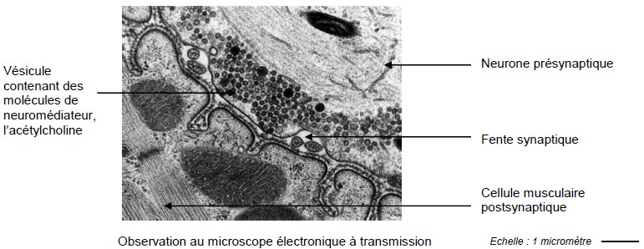

Électronographie d’une synapse neuromusculaire avec stimulation présynaptique
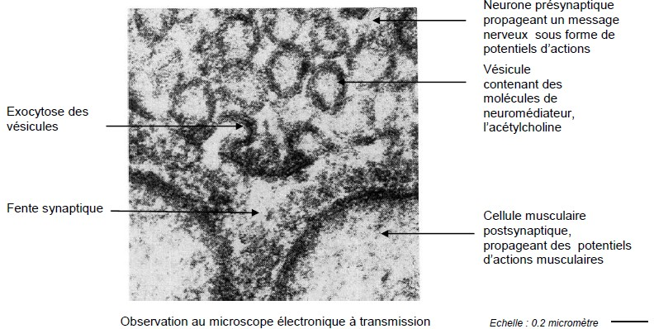

D’après Pour la Science et http://www.ac-nancy-metz.fr/enseign/svt/program/fichacti/fich1s/synapse/Index.htm

Document 3 : le déroulement de l’exocytose et le mode d’action des toxines botuliques

L’exocytose est le processus de fusion des vésicules synaptiques avec la membrane plasmique de l’élément présynaptique, permettant la libération des molécules de neuromédiateurs dans la fente synaptique. Cette fusion fait intervenir 3 protéines : la synaptobrévine, la syntaxine et la protéine SNAP. Ces 3 protéines interagissent et s’accrochent les unes aux autres, ce qui permet la fusion de la vésicule avec la membrane plasmique présynaptique et la libération de neuromédiateurs dans la fente synaptique.

Schéma de l’ancrage d’une vésicule d’exocytose
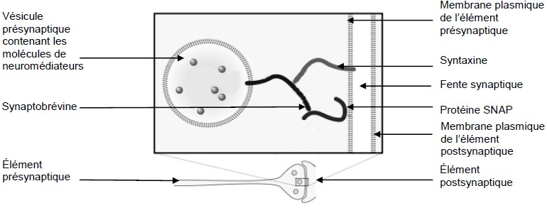

Parmi les 7 types de neurotoxines connues, seuls 4 types de neurotoxines sont la cause du botulisme chez l’homme : les neurotoxines A, B, E et F. Ces neurotoxines sont des enzymes (protéases) qui agissent sur le mécanisme de l’exocytose en coupant certaines protéines à différents niveaux.

Schéma des lieux et mode d’action des toxines botuliques
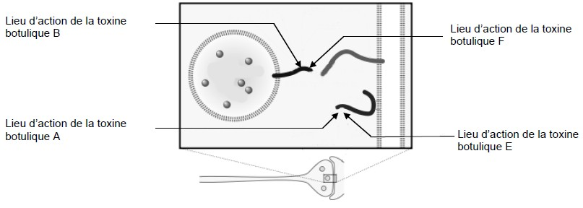
D’après Physiologie médicale par William Ganong De Boeck Université
et http://www.cdc.gov/ncidod/EID/vol11no10/04-1279.htm

Document 4 : les principales indications du Botox®

Le Botox® contient la toxine botulique de type A sous forme de molécule protéique purifiée.

Indications fréquentes du Botox®

La contraction incessante des muscles du visage leur fait acquérir, avec le temps, une hypertonicité, qui combinée à la perte d'élasticité de la peau, entraine la formation de rides d'expression. Elles sont principalement présentes sur le haut du visage : rides du front et rides de la patte d'oie. En supprimant cette hypertonicité musculaire, le Botox® efface les rides.
Le traitement consiste en une série d'injections réalisées à l'aide d'une aiguille fine dans les muscles responsables des rides d'expression. Chaque flacon de Botox® contient une faible quantité de toxine botulique. On injecte au niveau de chaque ride une dose de Botox® en ne dépassant pas 50 doses par séance pour l’ensemble du visage.
Il n’y a aucun risque de provoquer le botulisme car il faudrait au moins 1000 fois cette dose, on est donc très loin du risque de la toxine poison qui peut être ingérée par exemple lors d’une intoxication alimentaire
Les effets apparaissent dès le 2ème jour, se stabilisent en une quinzaine de jours et durent de 4 à 6 mois, selon les individus.

Autres indications du Botox®

Aujourd'hui, le Botox® trouve de nombreuses indications en médecine comme par exemple le traitement du blépharospasme (battements incontrôlés des paupières) ou de la dystonie cervicale (contractions musculaires involontaires dans le cou).

D’après www.futura-sciences.com

Une nouvelle indication pour la toxine botulique de type A, autorisée par L’Agence Française de Sécurité Sanitaire des Produits de Santé (AFSSAPS) en septembre 2011

Les patients souffrant d’incontinence* urinaire d’origine neurologique, provoquant des contractions involontaires des muscles de la vessie, peuvent être traités par des injections ciblées de Botox®.
Ces injections ont permis une réduction de la fréquence des contractions involontaires de la vessie et donc une diminution de l’incontinence.
*Incontinence : correspond à l’absence de contrôle volontaire de l’émission d’urine.
D’après afsep.fr
2ème PARTIE - Exercice 2 - Pratique d'une démarche scientifique ancrée dans des connaissances (Enseignement de spécialité). 5 points.

ÉNERGIE ET CELLULE VIVANTE

La limace « solaire »

Elysia chlorotica est un mollusque vivant le long de la côte atlantique nord-américaine. Dénué de coquille, son corps arbore une couleur verte identique à celle des algues parmi lesquelles il se camoufle.

À partir de l’exploitation des documents et de la mise en relation avec les connaissances, expliquer le fait que cet animal ne prenne qu’un seul repas en quelques mois.

Document 1 : électronographie d'une portion de cellule intestinale d’Elysia chlorotica

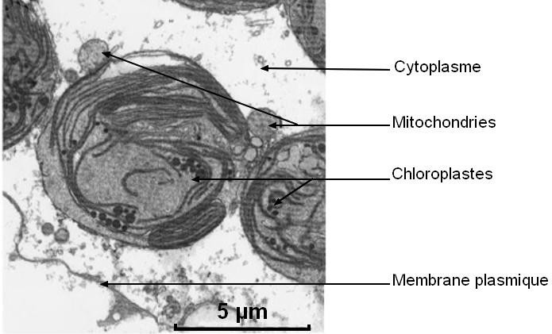
D’après “mollusk/algal symbiosis: Zoology 2001”

Document 2 : échanges de dioxygène d'Elysia adulte en fonction de l’intensité lumineuse

Les chercheurs ont quantifié les échanges de dioxygène des individus adultes (âge : 6 à 7 mois) avec leur environnement, en fonction de l’intensité lumineuse à laquelle ont été soumis les animaux. Le tableau indique les résultats obtenus :

« + » = dégagement de dioxygène  « - » = absorption de dioxygène | Intensité lumineuse (en % de l’intensité maximale)
 | 100% | 50% | 25% | 10% | 0%
Intensité des échanges d’O₂ microlitres d’O₂ par mg de chlorophylle et par heure | +17 | +12 | +6 | +0,5 | -7

D’après Acces.ens-lyon.fr/evolution

Document 3 : le cycle de vie d’Elysia

A leur naissance, les jeunes limaces sont brunes. Puis elles consomment l'algue Vaucheria litorea, et leur corps change de couleur, virant progressivement au vert, couleur qu'elles garderont toute leur vie.
Parallèlement, un phénomène accompagne cette transformation : une fois ce repas terminé, elles peuvent rester plusieurs semaines, voire plusieurs mois, sans manger de nouveau.
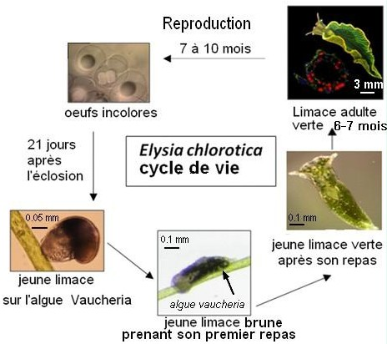

D'après Rumpho M E et al. J Exp Biol 2011;214:303-311

Document 4 : les échanges de dioxygène d’Elysia au cours de leur vie

Les chercheurs ont étudié les échanges d’O₂ des mollusques durant leur vie. Il s’agit d’animaux élevés dans une eau de mer artificielle et soumis à un jeûne (pas d’apport de filaments d’algues) à partir d’une quinzaine de jours après leur premier repas. Ces échanges ont été mesurés en plein éclairement d’une part (bilan photosynthèse/respiration) et à l’obscurité d’autre part (respiration seule). Le document présente les résultats obtenus.

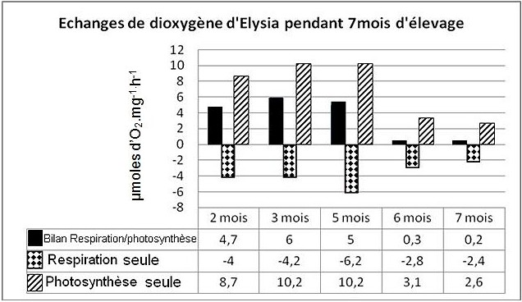
D’après Acces.ens-lyon.fr/evolution

